А.С. Ромашко
Національний технічний університет України
«Київський політехнічний інститут» ім. Ігоря Сікорського,
доцент, к.т.н., доцент
Г.К. Дорожко
Науково-дослідний інститут інтелектуальної власності
Національної академії правових наук України,
заступник директора, к.т.н., доцент
Крикун Н.П.
Національний технічний університет України
«Київський політехнічний інститут» ім. Ігоря Сікорського,
студентка 2-го курсу

Війна в Україні та майбутнє світової системи інтелектуальної власності

Переглянули інформацію про новини Укрпатенту з кінця лютого 2022 і станом на 19.03.2022, яка стосується допомоги та підтримки України та Укрпатенту патентними відомствами країн та регіональних відомств (див. https://ukrpatent.org/uk/news?page=1&per-page=15), а саме:

- [02.03.2022] ЄПВ підтримує Україну. Перервано співпрацю з патентними відомствами РФ та Білорусі, ЄАПО
- [03.03.2022] Підтримка від патентного відомства Словаччини
- [03.03.2022] Підтримка від патентного відомства Польщі
- [04.03.2022] Підтримка від патентного відомства Австрії
- [07.03.2022] USPTO підтримує Україну. Припинено співпрацю з РФ та ЄАПО
- [07.03.2022] Заява відомства інтелектуальної власності Великої Британії щодо України
- [09.03.2022] Підтримка від патентного відомства Фінляндії
- [10.03.2022] Підтримка від патентного відомства Литви
- [10.03.2022] Лист підтримки від EUIPO
- [10.03.2022] EUIPO: заява щодо України, заходи відомства
- [11.03.2022] Підтримка від патентного відомства Грузії
- [11.03.2022] Підтримка від патентного відомства Естонії
- [11.03.2022] Будні Укрпатенту - на підприємстві, в Україні та світі
- [15.03.2022] Україна - в регіональній групі Центральної Європи та Балтії ВОІВ!
- [16.03.2022] Лист підтримки від країн Бенілюксу
- [23.03.2022] Підтримка від Державного відомства ІВ Хорватії
- [25.03.2022] Підтримка від патентних повірених Великої Британії
ЄПВ було прийнято рішення заморозити співпрацю з національними патентними відомствами Російської Федерації та Білорусі, а також призупинити співпрацю з Євразійською патентною організацією.
Управлінням інтелектуальної власності Європейського Союзу (EUIPO) призупинено всі дії щодо співпраці з Роспатентом, службою з інтелектуальної власності Росії, та Євразійською патентною організацією (до якої входить і Білорусь)
14 березня 2022 року Україна набула повноправного членства в регіональній групі Центральної Європи та Балтії Всесвітньої організації інтелектуальної власності. До цієї групи ЦЄБ входять 20 країн (Албанія, Боснія і Герцеговина, Болгарія, Грузія, Естонія, Латвія, Литва, Північна Македонія, Молдова, Польща, Румунія, Сербія, Словаччина, Словенія, Туреччина, Угорщина, Україна, Хорватія, Чехія та Чорногорія).
Що ж робить «росія» в плані інтелектуальної власності? Як і в Україні – мародерить! Паплюжаться відомі торговельні марки і переробляються під свої (наприклад Макдональдс, GPay). Країна-терорист подає заявки на реєстрацію схожих торговельних марок (рис.1).

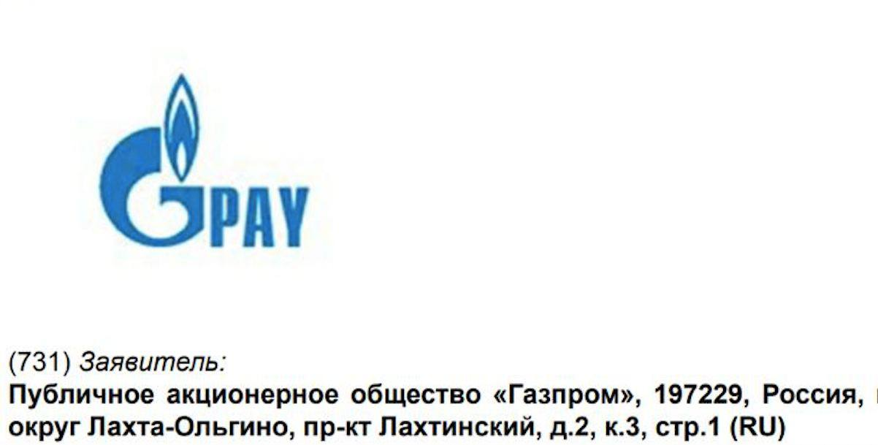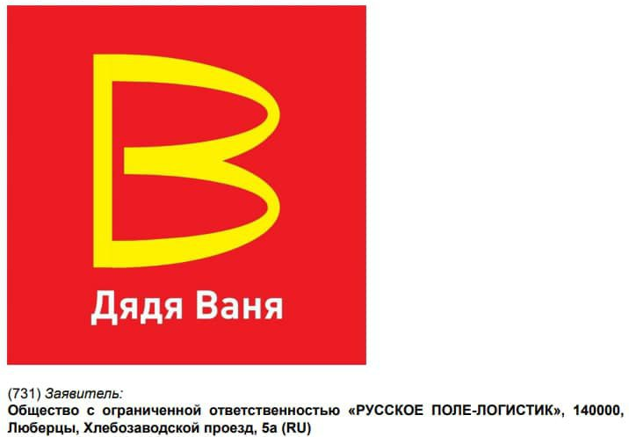
Рис.1 Приклади поданих на реєстрацію торговельних марок

З часу початку війни (12-18те березня 2022) методом «тику» в базі Роспатенту (системний пошук не застосовувався) виявлені заявки на торговельні марки заявників Китаю, Ізраїлю:
- https://new.fips.ru/registers-doc-view/fips_servlet?DB=RUTMAP&rn=7055&DocNumber=2022715532&TypeFile=html;
- https://new.fips.ru/registers-doc-view/fips_servlet?DB=RUTMAP&rn=7055&DocNumber=2022715573&TypeFile=html;
- https://new.fips.ru/registers-doc-view/fips_servlet?DB=RUTMAP&rn=7055&DocNumber=2022715569&TypeFile=html;
- https://new.fips.ru/registers-doc-view/fips_servlet?DB=RUTMAP&rn=7055&DocNumber=2022715546&TypeFile=html.
З вищезазначеного видно, що незважаючи на війну, яку розпочала країна-терорист не всі відмовились мати з нею справу.
Але в вищезазначеному переліку листів-підтримки відсутня підтримка й Всесвітньої організації інтелектуальної власності і її фейсбук-сторінка теж мовчить. Мало того скрін з сайту Роспатенту свідчить, що до цього часу проводяться семінари за договором про патентну кооперацію (РСТ) під егідою ВОІВ (рис.2).
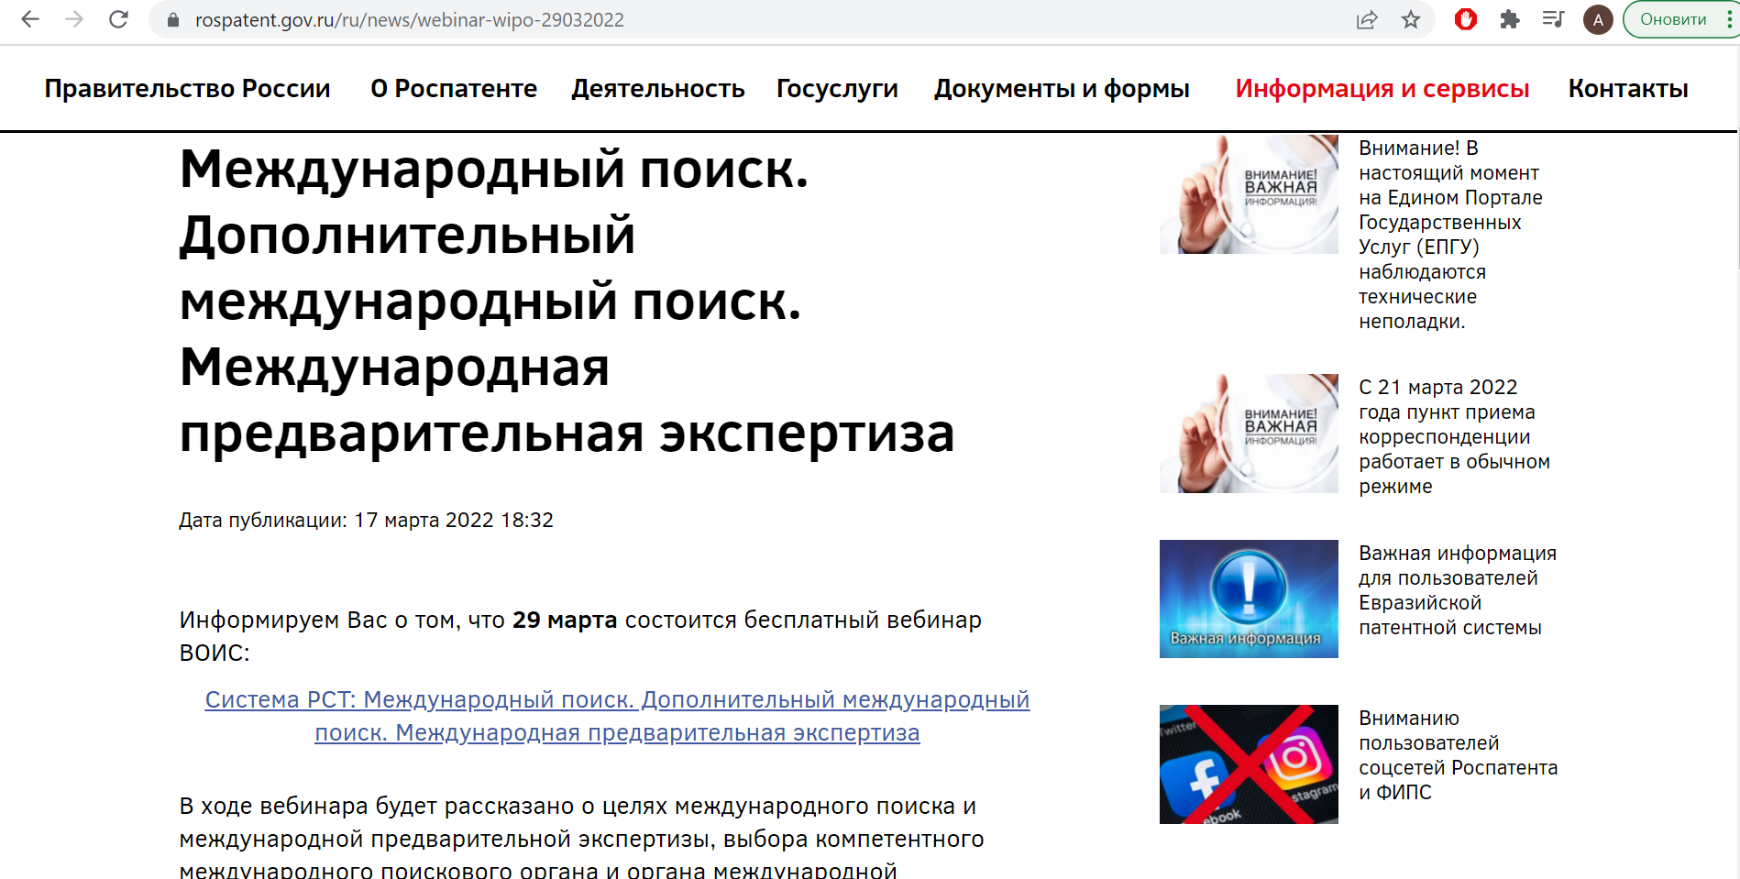
Рис.2.Скрін з сайту Роспатенту

Незважаючи на вищезазначений лист EUIPO, на сайті Роспатенту також активні посилання на бази даних tmview та designview.
Разом з тим країна-терорист продовжує пропагувати та героїзувати війну та геноцид українців, яких вона нищить усіма доступними звірячими методами, і вже подані заявки та реєстрацію торговельних марок з літерами «z», «v» та «zv» (наголошую, що Баварія ввела відповідальність за «z»):
- https://new.fips.ru/registers-doc-view/fips_servlet?DB=RUTMAP&rn=7055&DocNumber=2022715575&TypeFile=html ;
- https://new.fips.ru/registers-doc-view/fips_servlet?DB=RUTMAP&rn=7055&DocNumber=2022715576&TypeFile=html ;
- https://new.fips.ru/registers-doc-view/fips_servlet?DB=RUTMAP&rn=7055&DocNumber=2022715574&TypeFile=html .
Не буду приводити зображення за заявленими торговельними марками, хочете – гляньте самі. Єдине, що радує – ці позначення в чорній рамці! Маю надію, що це реалізують, але вже не чиновники роспатенту, а наші збройні сили.
Цікава думка, з якою не можна не погодитись, відображена в листі патентного відомства Фінляндії «бачення відкритої Європи, яка сприяє економічному та соціальному прогресу через співпрацю, обмін інформацією та знаннями, зазнало суттєвого удару. Перспектива створення безпечнішого, більш мирного середовища як для теперішнього, так і для майбутніх поколінь, під серйозною загрозою.». Але який вихід з цього?
Думаю слід очікувати відповідних ситуації рухів Всесвітньої організації інтелектуальної власності. Країні, яка порушує міжнародні зобов’язання не місце там, але на час написання цих тез пройшло більше місяця, а ВОІВ так і не висловила свою позицію.
Також всі ми знаємо наскільки цікавими можуть бути патентні бази для встановлення рівня техніки, для отримання інформації про нові матеріали, пристрої, способи. Разом з тим нагадую про вислів російського президента в листопаді 2019 року - "Мы подождем, пока американцы истратят деньги на технологии, а потом - цап-царап. Или задешево купим. Это я пошутил! …". Думаю, що вся планета розуміє – будуть красти!
З огляду на вищезазначене на вищезазначене вважаємо, що окрім санкцій, які накладаються світовою спільнотою в різних сферах варто додати санкції в галузі інтелектуальної власності, а саме:
- російську мову варто вилучити з офіційних мов ВОІВ, як мову війни, брехні та агресії;
- і Україні, і іншим патентним відомствам, і ВОІВ варто денонсувати усі угоди з РФ, в галузі інтелектуальної власності (про СОТ вже мова йде, але цього не буде достатньо);
- заборонити патентним повіреним інших країн представляти інтереси громадян РФ;
- за можливості, відключити доступ РФ від усіх можливих пошукових баз починаючи з баз окремих патентних відомств і завершуючи базами ВОІВ .
Вищезазначені заходи хоч і не повністю обмежать доступ РФ до нових технологій, але значним чином його ускладнять.

